常见数据结构
数据存储的常用结构有：栈，队列，数组，链表和红黑树

栈
栈 ：stack，又称堆栈，它是运算受限的线性表，其限制是仅允许在标的一端进行插入和删除操作，不允许在其他位置进行添加，查找，删除操作。
简单来说：采用该机构的集合，对元素的存取有如下的特点
- 先进后出（即，存进去的元素，要在后面的元素依次取出后，才能取出该元素）。例如，子弹，压进弹夹，先压进去的子弹在下面，后压进去的子弹在上面，当开枪时，先弹出上面的子弹，最后才弹出下面的子弹。
- 压栈，就是存元素。即，把元素储存到栈的顶端位置，栈中 已有元素依次向栈底方向移动一个位置
- 弹栈：就是取元素。即，把栈的顶端位置取出，栈中已有元素依次向栈顶移动一个位置。

队列
队列：queue，简称队，它和堆栈一样，也是一种运算受限的线性表，其限制是仅允许在表的一端进行插入，而在表的另一端进行删除。
简单的来说，采用该结构的集合，对元素的存取有如下特点：
- 先进先出（即，存进去的元素，要在后它前面的元素依次取出后，才能取出该元素）。例如小火车进山洞，车头先进去，车尾后进去，车头先出来，车尾后出来。
- 队列的入口，出口各占一侧。

数组
数组：Array，是有序的元素序列，数组是在内存中开辟一段连续的空间，并在此空间放元素。就想是一排出租屋，有100个房间都有固定编号，通过编号就可以快速找到租房子的人了。
简单来说，采用该结构的集合，对元素 的存取有如下特点：
- 查找元素块：通过索引，可以快速访问指定位置的元素
- 增删元素慢
  - 指定索引位置增加元素：需要创建一个新数组，将指定新元素储存在指定索引位置，在把原数组元素根据索引，复制到新数组对应索引位置。

链表()
链表：linkedlist,由一系列节点node（链表中每一个元素称为节点）组成，节点可以在运行时动态生成。每个节点包括两个部分：一个是储存数据域，另一个是储存 下一个结点地址的指针域。我们常说链表结构有单向链表于双向链表。
简单地说，采用该结构的集合，对元素的存取有如下特点：
- 多个结点之间，通过地址，进行连接。例如，多个人手拉手，每个人使用自己的右手拉住下一个人的左手，以此类推，这样多个人就连接一起了。
- 查找元素慢，想查找某个元素，需要通过连接的节点，依次向后查找指定元素
- 增删元素快：
  - 增加元素：只需要修改连接下一个元素的地址即可。
  - 删除元素：只需要修改连接下一个元素地址即可。

链表（2）
数据结构_链表
查询慢：链表中地址不是连续的，每次查询元素，都必须从头开始查询
增删块：链表结构，增加、删除一个元素，对链表的结构没有影响，所以增删快
单向链表：链表中只有一条链子，不能保证元素的顺序（储存元素的顺序有可能不一致）
双向链表：链表中有两条链子，有一条是专门记录元素顺序的，是一个有序的集合
链表中每一个元素都称为一个节点，一个节点包含了数据源（储存数组），两个指针域（储存地址）

红黑树
二叉树：binary tree ,是每个结点不超过2的有序树（tree）
简单的理解，就是一种类似于我们生活中树的结构，只不过是每个结点上都最多只能有两个子结点。二叉树是每个节点最多有两个子树的树结构。顶上的叫根结点，两边被称为“左子树”和“右子树”。
看图：
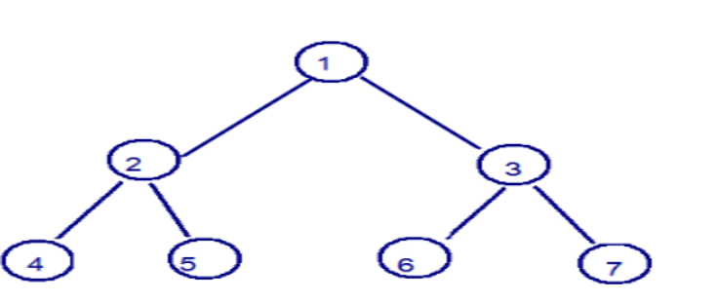

二叉树是一种比较有意思的的叫做红黑树，红黑树本身就是一颗二叉查找树，将节点插入后、该树仍然是一颗二叉树，也就意味着树的键值仍然是（int）有序的。
二叉树：分支不能超过两个
二叉树也叫，排序树、查找树（二叉树的查询速度很快）
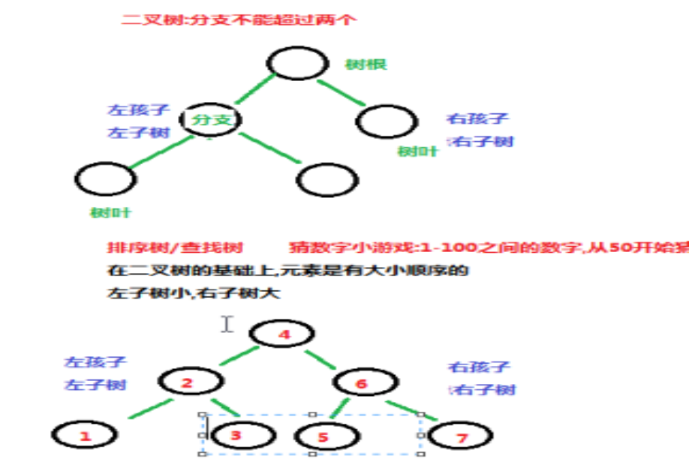

红黑树
特点：接近于平衡树，查询的速度非常快，查询叶子节点最大次数和最小次数不能超过两倍
约束：
- 节点可以是红色的或者黑色的
- 根节点是黑色的
- 叶子结点（空节点）是黑色的
- 每个红色的结点的子节点都是黑色的
- 任何一个节点到其每一个叶子节点的所有路径上黑色接节点数相同
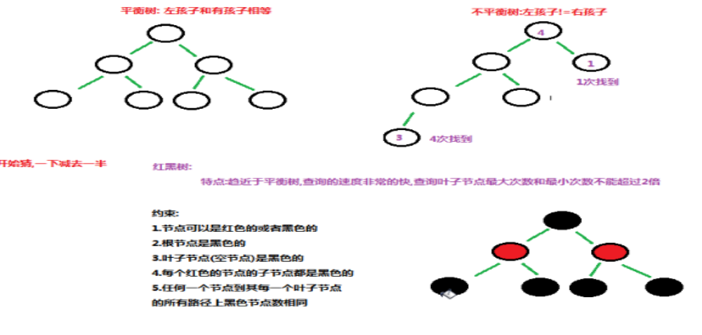

数据结构
1：栈 特点 先进后出 出口入口同一侧
2：队列 特点 先进先出 出口入口两侧
3：数组结构 特点 查询快 增删慢
4：链表结构 特点 查询慢 增删快
5：红黑树（二叉树）增快 迭代效率
6：哈希表() 保证元素唯一
哈希表为什么 能保证元素唯一
因为 它重写了hashCode 和 equles 他会 先计算hash值 如果两个类型的hash值相同就会比较equles （hashCode和equles必须重写Object中的 才可以）

